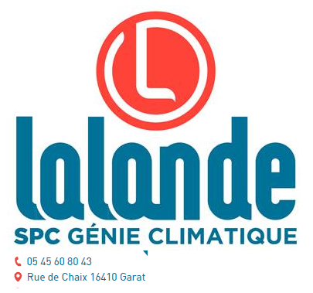 Rue de Chaix - 16410 GARAT
05.45.60.80.43 / 06.85.73.45.44

contact@spclalande.fr - chauffage-spc16.com

MEMOIRE TECHNIQUE

Construction d’une Résidence Senior

AUSSAC-VADALLE

Lot 12 : PLOMBERIE – SANITAIRE - CLIMATISATION

SOMMAIRE

- Moyens affectés spécifiquement au chantier
- Moyens humains
- Moyens matériels
- Matériels et matériaux

- Contraintes d’exécution des travaux et solutions proposées / Analyse du CCTP
- Contraintes identifiées par l’entreprise
- Dispositions envisagées par l’entreprise
- Remarques et suggestions sur les prestations décrites dans le
CCTP

- Organisation de chantier
- Accès et Installations de chantier
- Réduction des nuisances
- Interface avec les autres corps d’état
- Hygiène et sécurité sur le chantier
- Délai de réalisation

- Modalités d’intervention dans l‘existant
- Indication sur le programme d’exécution, phasage et
Durée de chaque phase
- Nombre de salariés affectés à l’exécution de chaque
Phase
- Procédés d’exécution envisagés

- Dispositions arrêtées par l’entreprise en matière de gestion des déchets de chantiers
- Organisation de la collecte des déchets
- Lieux d’évacuation des déchets

- Moyens humains

Administratif

Equipe Travaux :

► Moyens Véhicules

- 2 camions Boxer Peugeot
- 1 camion FIAT
- 1 camion PEUGEOT EXPERT
- 1 PARTNER PEUGEOT

► Moyens matériels
- Perforateurs avec mèches et pointus
- Echafaudages
- Echelles
- Poste à chalumeaux Oxygène/Acétylène
- Machine à geler
- Poste TIG
- Cintreuse
- Disqueuses avec lunettes de protection
- Scie sauteuse
- Groupe électrogène
- Démolisseur électro pneumatique
- Pinces à sertir
- Outillage frigorifique : Manodétendeurs AZOTE, pompe à vide, pince à raccords spéciale frigo.
- Station de remplissage SOLAIRE

► Matériaux proposés (fiches techniques en annexe)

CLIMATISATION
Pac multisplit | ATLANTIC
PLOMBERIE - SANITAIRE
Lavabo PMR | AQUANCE
Robinet temporisé | DELABIE
Pack WC surelevé | PORCHER
Barre 135° | AQUANCE
Vidoir publica | GEBERIT
Meuble s/plan blanc | AQUANCE
Miroir | MAIDISS
Mitigeur Lavabo | AQUANCE
Cuvette suspendue | GEBERIT
Bati support DUOFIX | GEBERIT
Plaque DUOFIX SIGMA | GEBERIT
Mitigeur therm.douche | GROHE
Distributeur papier wc | PELLET
CETD Calypso
- Contraintes d’exécution des travaux et dispositions envisagées

► Contraintes d’exécution identifiées par l’entreprise et
Dispositions envisagées :

Le projet se situe sur une zone urbaine
- Présence de riverains à proximité et en limite du terrain
Fermeture du chantier durant les travaux afin d’éviter toute intrusions.
La clôture de chantier sera réalisée suivant le plan remis par le maître d'œuvre et sera constituée d'éléments rigides, jointifs, de hauteur supérieure à 2 mètres, capables de s'opposer à la pénétration d'une personne dans l'enceinte du chantier et sera munie: d'un portail d'accès muni d'un dispositif de fermeture verrouillable destiné à interdire l'accès durant les périodes d'inactivité (nuit, week end,...).
D’un ensemble de collier ou de bride de fixation pour liaisonner les panneaux entre eux
- de panneaux "chantier interdit au public"
- de pictogrammes des équipements de protection individuelle obligatoire
Les panneaux réglementaires CHANTIER INTERDIT AU PUBLIC et PORT DU CASQUE et DES CHAUSSURES DE SECURITE OBLIGATOIRE seront mis en place sur le portail d'accès et sur la périphérie de la clôture.
Accès pompiers pour intervention d’urgence devront être maintenus libres.
Aucun stockage de matériaux ne doit être établi sur le site.

► Remarques après analyse du CCTP

Pas de remarques particulières après lecture du CCTP.

3. Organisation du chantier

► Accès et installation de chantier :

Installation panneaux
- sortie d’engin » sur chantier
- Chantier interdit au public
Port EPI obligatoire
Nettoyage régulier de la voie publique
Clôture de chantier
Signalétique routière amont et aval

► Réduction des nuisances :

Emission de poussières :

Pour limiter au maximum l’émission de poussière, les zones susceptibles d’être souillées seront calfeutrées …

Salissures :

Si le passage est souillé par des débris de chantier ou autre salissure, il sera nettoyé.

Les abords du chantier seront maintenus en état de propreté.

Un nettoyage de l’ensemble de la zone de travaux sera effectué tos les jours mais également en fin de chantier.

► Interface avec les autres corps d’état :

Afin de faciliter la coordination avec les autres corps de métiers, la SPC LALANDE s’engage à :
- Respecter les consignes du maitre d’ouvrage et de la maitrise d’œuvre
- Fournir en temps et en heures les éléments nécessaires à l’exécution des travaux des autres entreprises
- Se mette en rapport avec les autres entreprises pour obtenir les renseignements nécessaires à la bonne exécution des travaux liés à son lot.

► Hygiène et sécurité sur le chantier :

Les salariés de l’entreprise SPC LALANDE sont sensibilisés de manière régulière au respect des règles de sécurité.

Quelle que soit l’activité, les salariés portent les équipements individuels de protection obligatoires adaptés.

Ils ont également à proximité une trousse de secours et un téléphone portable avec les numéros à contacter en cas d’urgence.

Pour ce chantier comme pour les autres M LALANDE veillera au respect des consignes de sécurité en vigueur. Une visite de chantier ayant eu lieu au préalable, le chef d’entreprise pourra définir les mesures à prendre dans le cadre de la prévention des risques et en informer son personnel.

Les EPI adaptés aux travaux sont fournies et portés par l’ensemble des intervenants de l’entreprise (voir fiche EPI ci-jointe).
Equipement de base

Casque :

Protection de la tête incontournable sur tous nos chantiers (contre les chutes d’objet (contre les chutes d’objet et les heurts), le casque est de plus en plus léger et confortable tout en restant efficace. La jugulaire est un plus pour les travaux « tête de bas » (sous lavabos, sanitaires)

Vêtement de travail!
Adapté aux mensurations de chacun et confortable, le vêtement de travail accompagne le plombier dans toutes ses tâches quotidiennes. Véritable image de marque de l’entreprise, il n’en reste pas moins technique :
- Réduction de la propagation de la flamme EN 533
- Genouillères intégrées pour prévenir et les heurts), le casque est de plus en plus léger et confortable tout en restant efficace.

Chaussures de sécurité
Très efficace pour éviter les écrasements des pieds et la perforation (planches à clous), la chaussure de sécurité se décline dans de nombreuses versions : faites choisir vos salariés.

Lunettes de sécurité :

Les protections auditives :!
Dans les environnements bruyants et lors de l’utilisation des machines portatives ou fixes, les protecteurs auditifs constituent la dernière barrière pour limiter le risque de surdité.
Les lunettes de sécurité sont efficaces pour tous les travaux de découpage et de soudo-brasage, de mise en œuvre des colles et autres mortiers.

Masque respiratoire
Le gant idéal n’existant pas, choisissez des modèles adaptés aux différentes tâches :
- Gant pour le montage et la manutention (bonne résistance contre l’abrasion, les déchirures)
- Gant en cuir avec manchette pour le soudage (anti-chaleur)
- Gant pour la manipulation des produits chimiques (colles et déboucheurs)

D’une manière générale, l’entreprise veillera à respecter le plan de prévention fournit par le maitre d’ouvrage.

4. Modalités d’intervention dans l’existant

Ouvrage | Procédé | Moyen humain
CHAUFFAGE

Pompe à chaleur AIR/AIR | Passage des réseaux frigorifique en faux plafond sur chemin de câble,  Pose des unités intérieures,  Passage câblage de communication entre les unités et le groupe extérieur.  Pose du groupe extérieur de clim après façade sur dalle béton avec plot anti vibratile.  Raccordement frigorifique sur les unités et électriques depuis les attentes électriciens à proximité.  Après la pose du faux plafond, pose des façades des clim  Charge à l’azote, tirage au vide rajout de gaz et mise en service.  Mise en service fabricant.  Passages des réseaux en plafond en tube acier ou cuivre isolés sur support anti vibratile.  Après placo pose des émetteurs raccordement en tube cuivre et dépose pour peinture | 2
SANITAIRE |  | 2
incorporation | Passage des réseaux sous dallage EF EC  Passage des réseaux en faux plafond et en doublage suivant avancement du plaquiste  Pose des éléments sanitaires à l’avancement du carreleur,  Mise en eau et essai  Désinfection des réseaux | 2
Sanitaire | Pose du sanitaire après Faïence raccordement et mise en eau | 2

5. Références de chantiers similaires
Année | Intitulé du marché |  | Montant du marché HT
2020 |  | SCI BLACK LOVE – Aménagement restaurant ALCHIMISTE – LA COURONNE |  | 82 740.00 €
2020 |  | MATHIEU Véronique - Climatisation bureau 3ème étage bâtiment Version HITACHI |  | 28 228.33 €
2020 |  | FOND DE DOTATION LE BIDEAU - Réhabilitation d'un ancien local pour création d'un foyer d'accueil |  | 116 478.84
2020 |  | COMMUNE DE ST GENIS D’HIERSAC – Agrandissement de l’école primaire |  | 51 593.63 €
2021 |  | COMMUNE DE ST GERMAIN DE MONTBRON – Rénovation et mise  aux normes De la Salle de Fêtes |  | 63 361.24 €
2021 |  | OPH DE L’ANGOUMOIS – Rue St Ausonne |  | 36 125 .01€
2021 |  | OPH DE L’ANGOUMOIS – Isle d’Espagnac |  | 39 908.05€
2021 |  | Mr Mme JOBIT – MOUTHIERS – PAC HITACHI |  | 11 841.01€
2021 |  | Mr Mme MATHE – DIRAC – Rénovation maison PAC HITACHI |  | 14 087.62€
2022 |  | TAPONNAT-FLEURIGNAC - Aménagement d'un espace COWERKING dans un bâtiment existant |  | 10 714.44 €
2022 |  | Mr BENETEAU – AUSSAC VADALLE – Pompe à chaleur air/eau de marque HITACHI |  | 13 013.03 €
2022 |  | ASSOCIATION PERE LE BIDEAU – LA Coulée Verte ANGOULEME - Rénovation bâtiment |  | 46 499.07 €
2022 |  | LHERAUT – NERSAC – Installation PAC de marque HITACHI |  | 8 874.00€
2022 |  | OPH ANGOULEME – Rénovation appartement à SAINT MICHEL |  | 14 506.79€
2022 |  | LIGNIERE SONNEVILLE – Rénovation du logement de l’ancienne Poste |  | 13 538.30€
2022 |  | OGEC Anne Marie MARTEL LA ROCHEFOUCAULD – Rénovation du collège |  | 49 500.00€
2022 |  | SMAGVC – ANGOULEME – Rénovation aire des gens du voyage Rue Louis Pergaud 16000 ANGOULEME |  | 45 326.61€
2022 |  | CASH EXPRESS – SOYAUX - Remplacement système de chauffage et rafraîchissement dans magasin |  | 25 195.64 €

Sanitaires à Carrefour, Soyaux en Charente
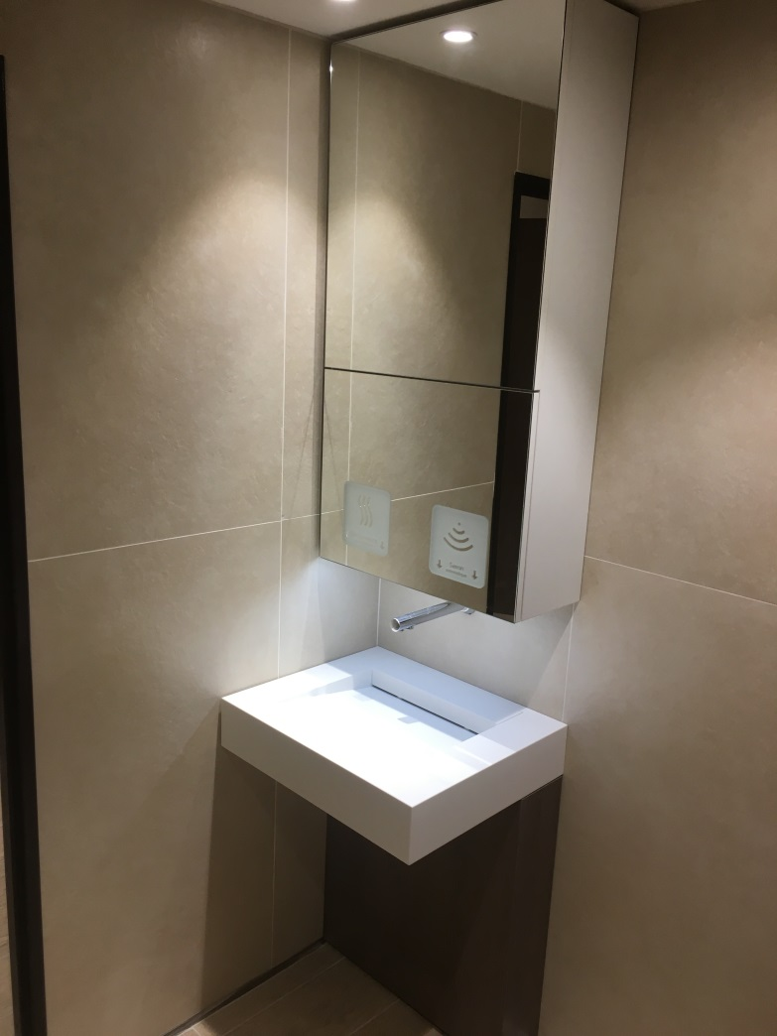
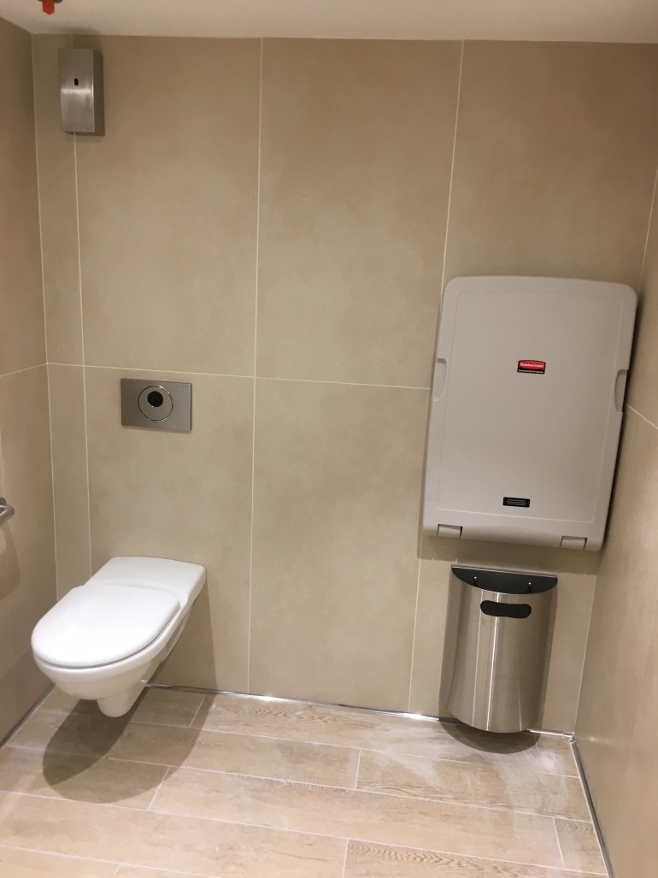
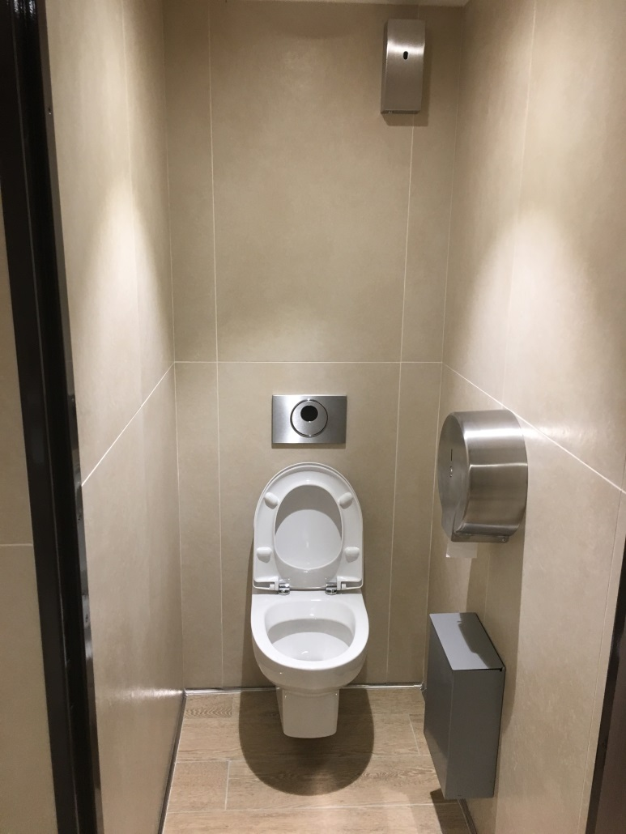
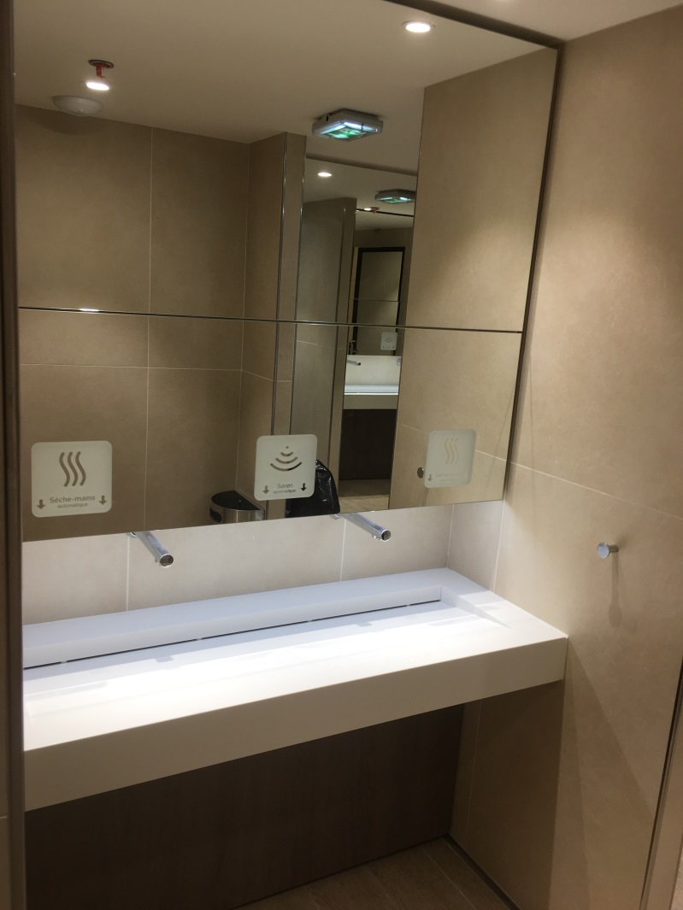
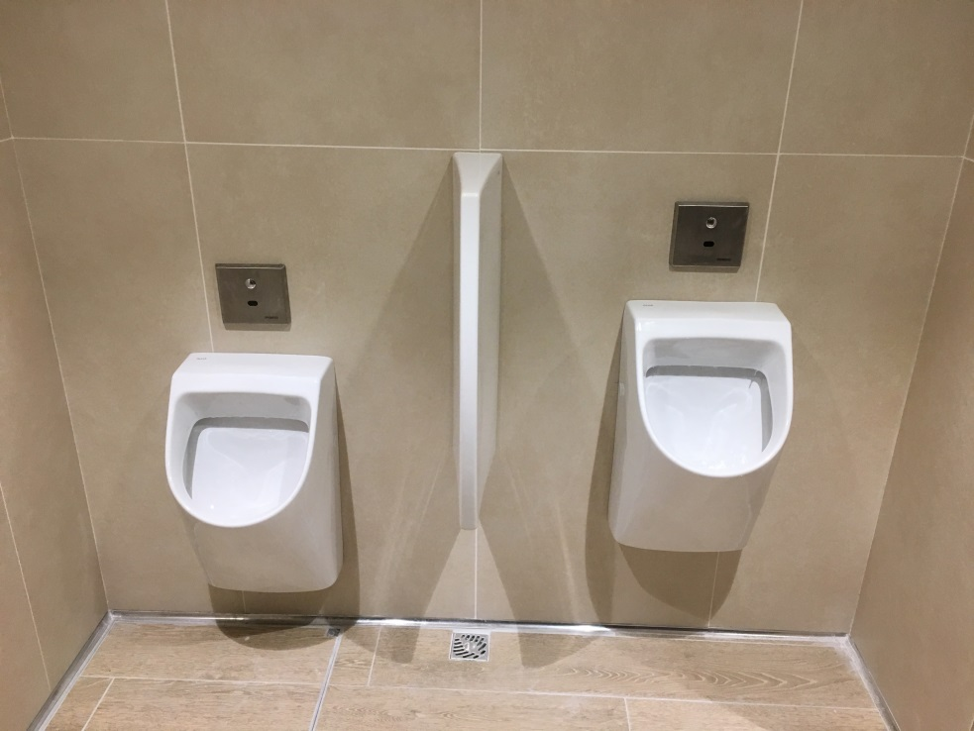
Sanitaires à Carrefour, Soyaux en Charente
LOGIS DE LA FOY, à Mouthiers en Charente

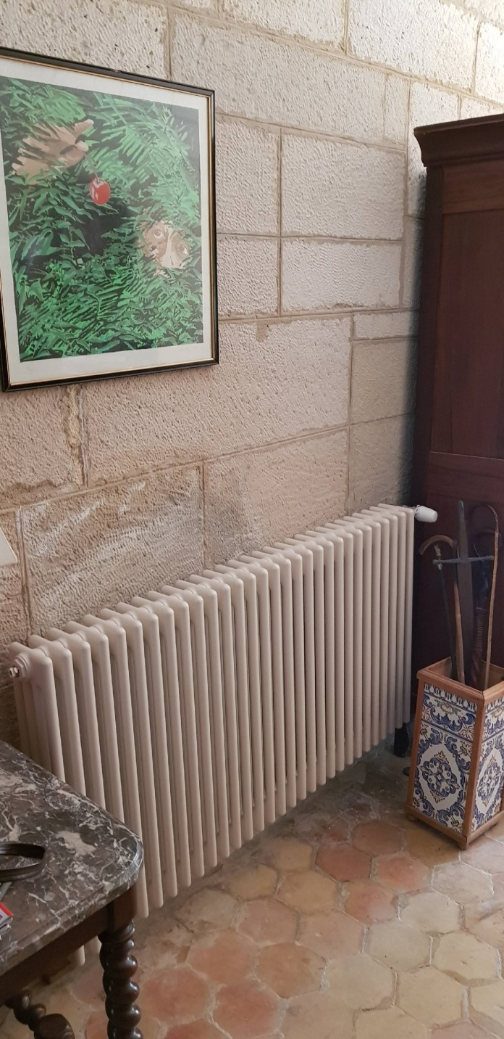

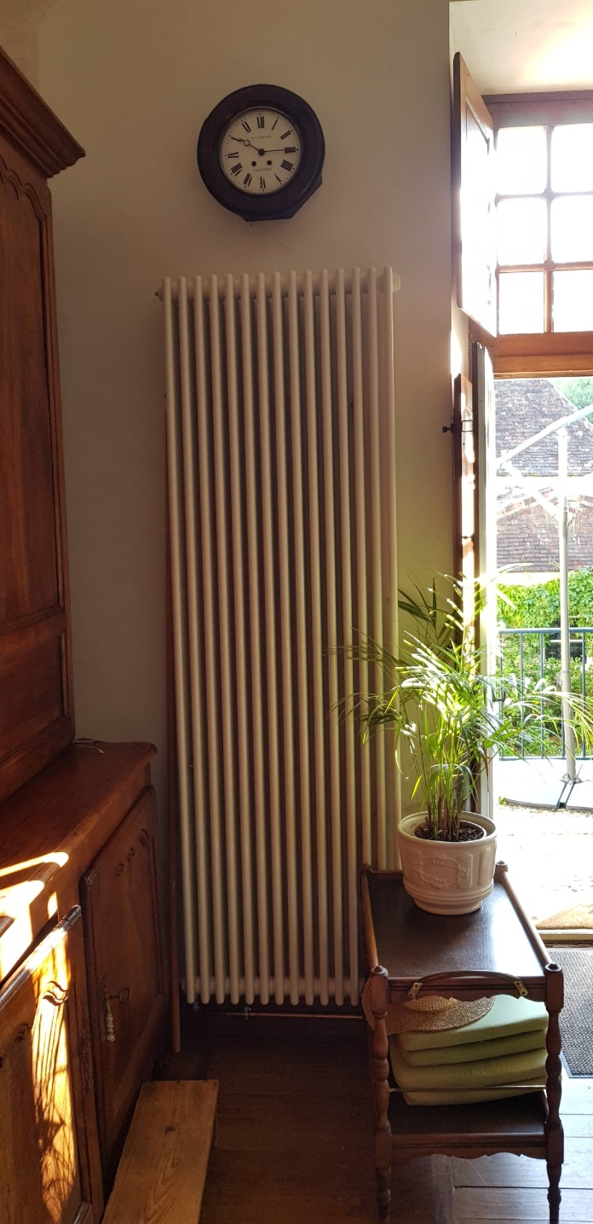

LOGIS DE LA FOY, à Mouthiers en Charente
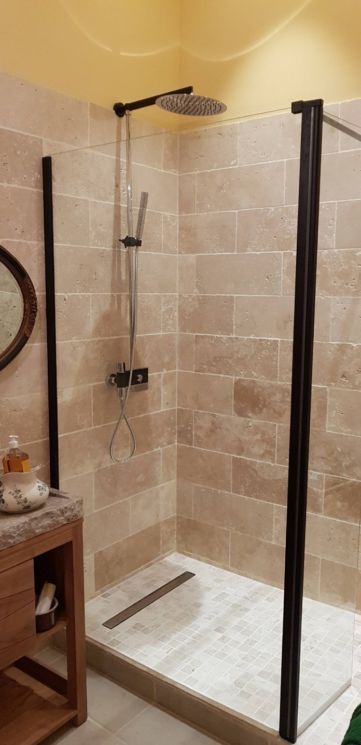
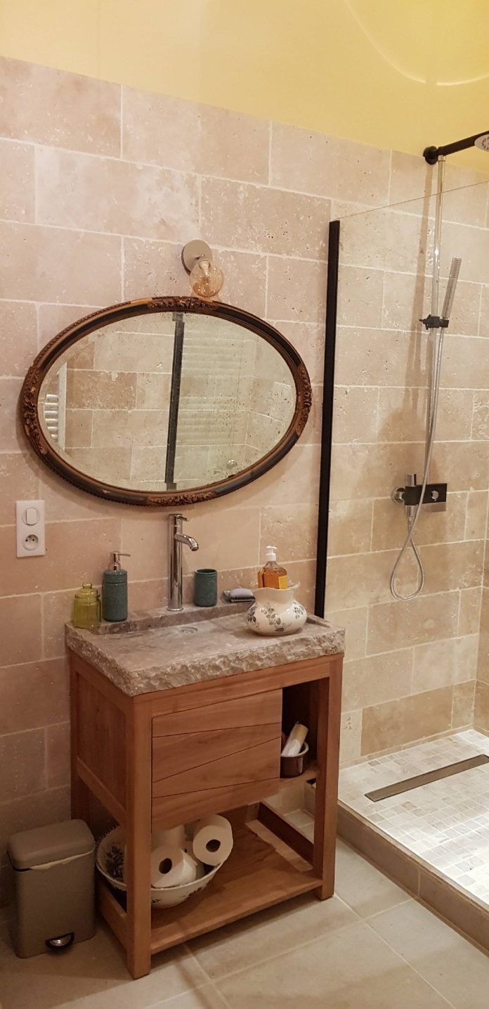
LOGIS DE LA FOY, à Mouthiers en Charente

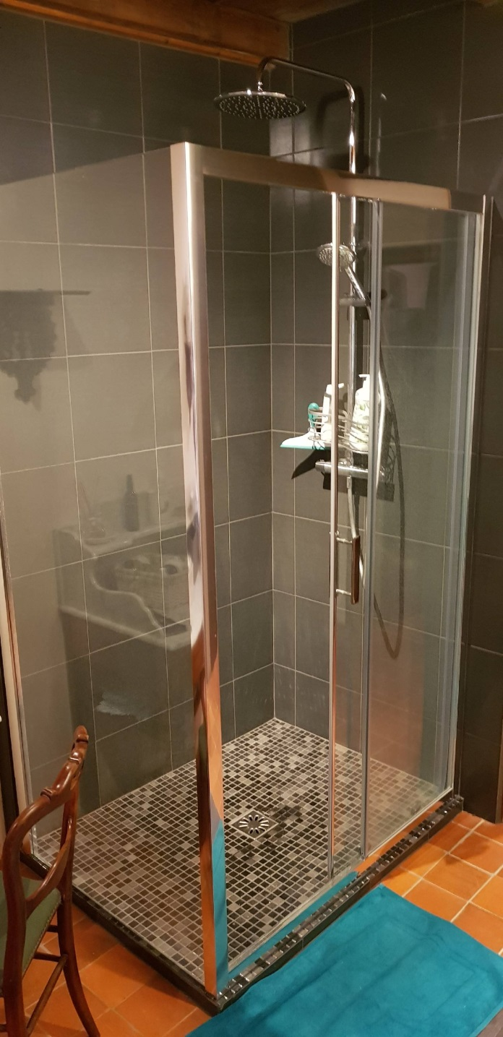

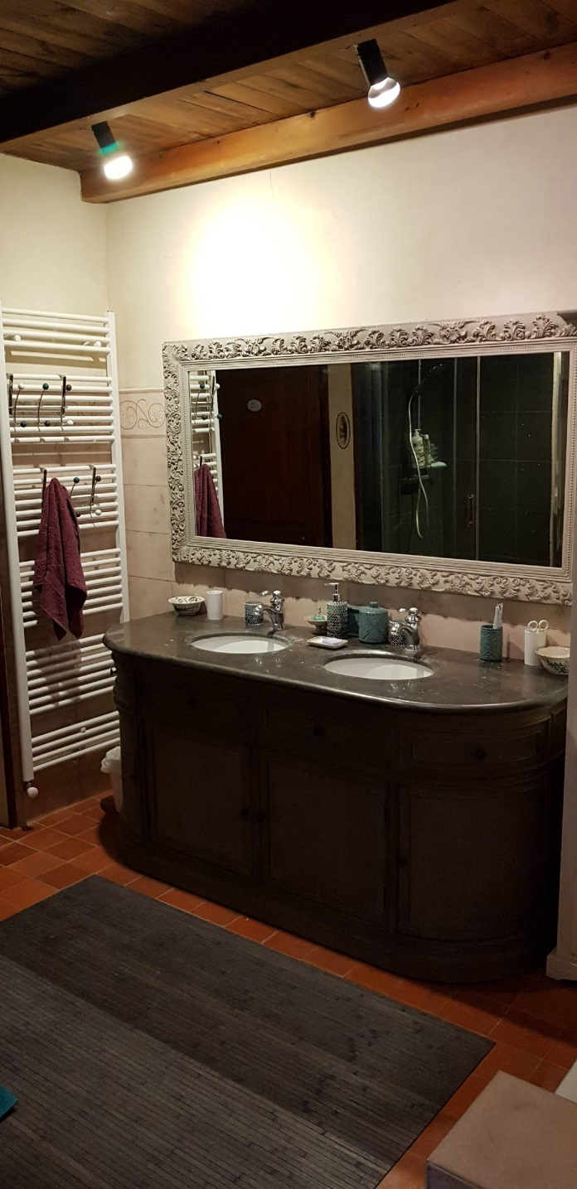

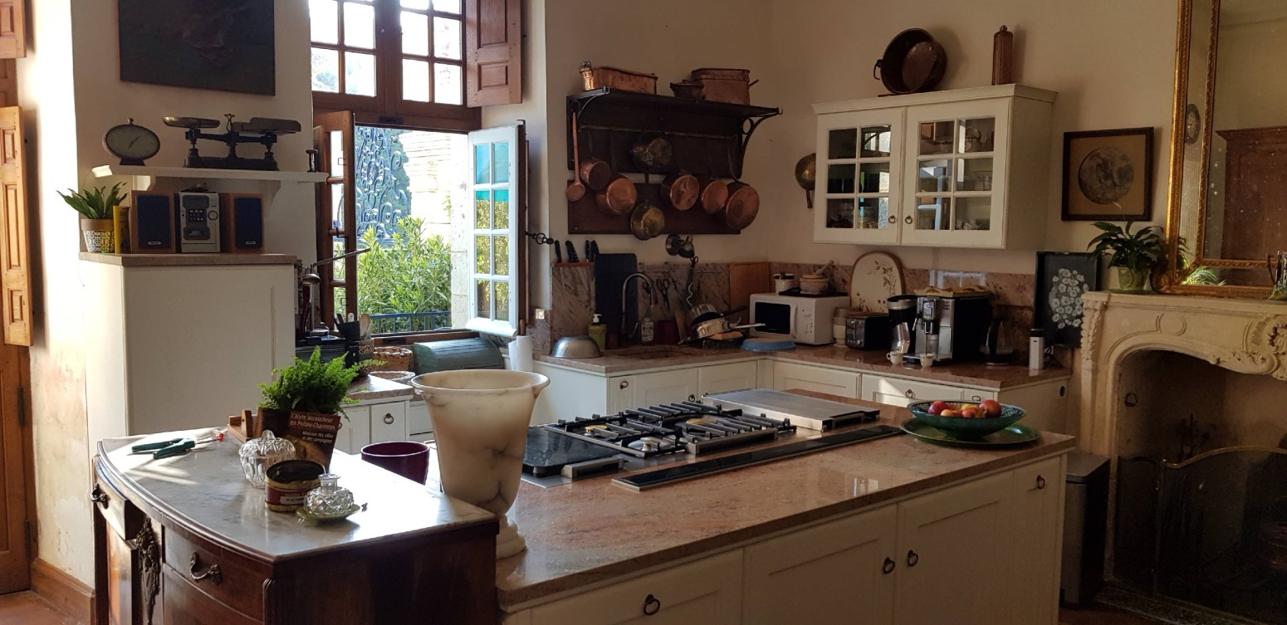
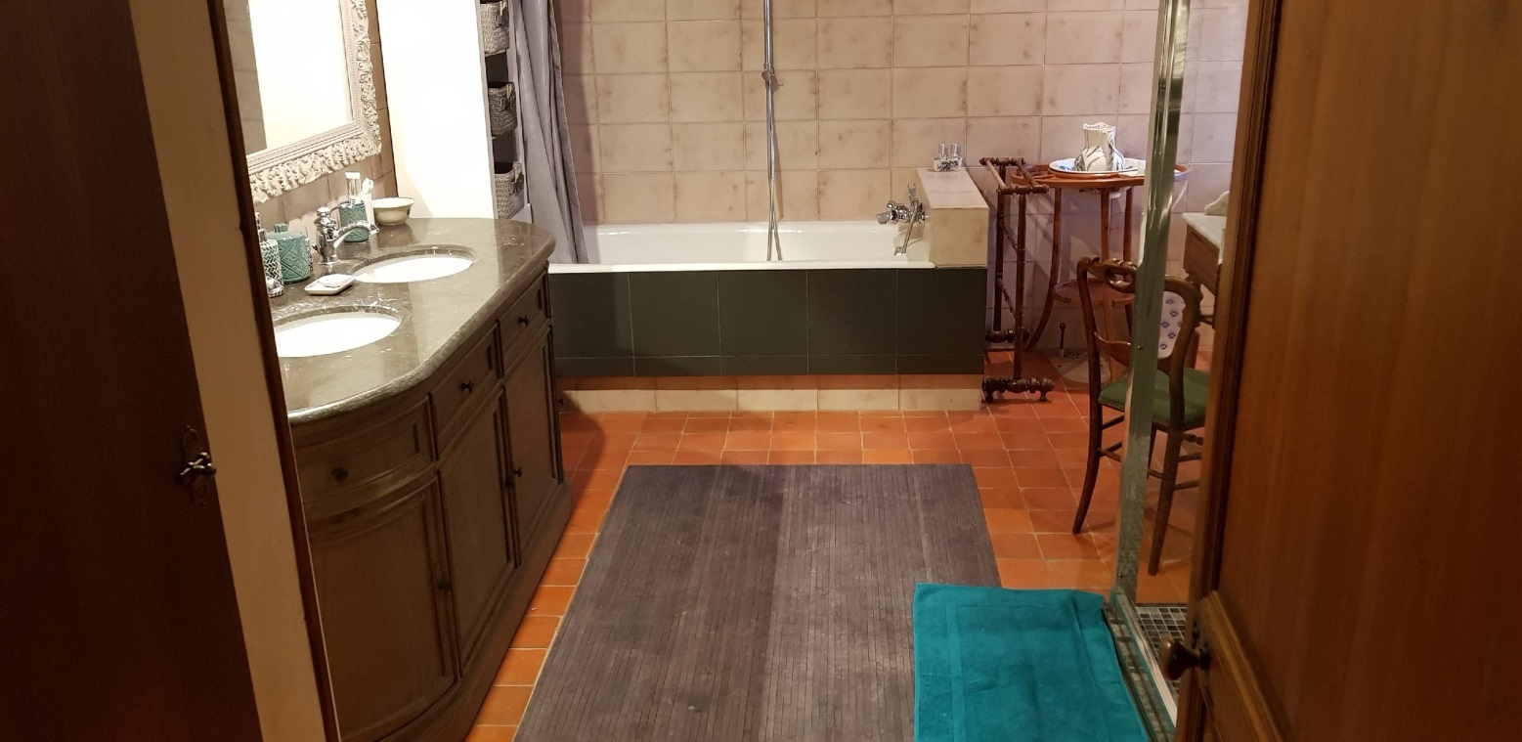
LOGIS DE LA FOY, à Mouthiers en Charente
STE DAUCOURT – SAINT YRIEIX

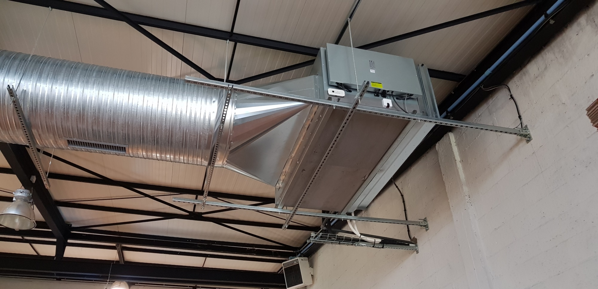

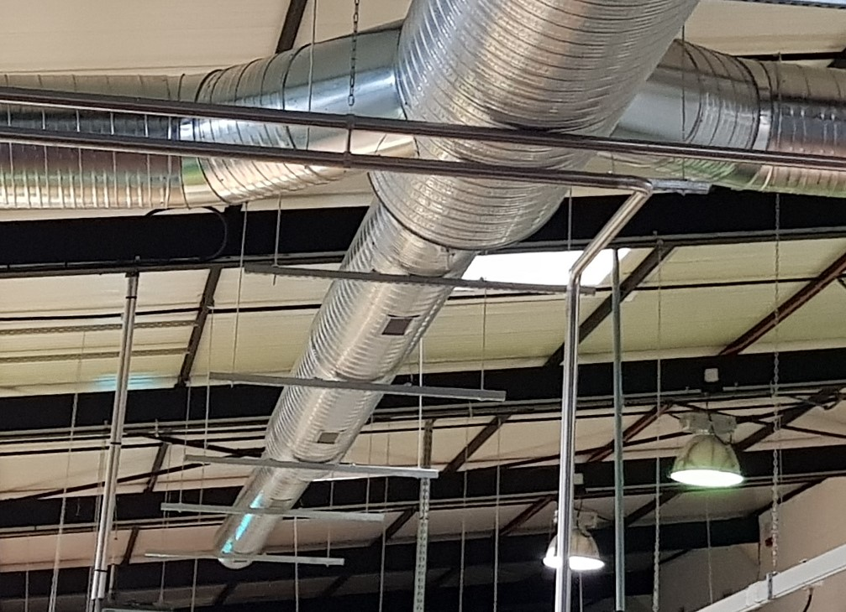

POLE PETIT ENFANCE CHATEAUNEUF

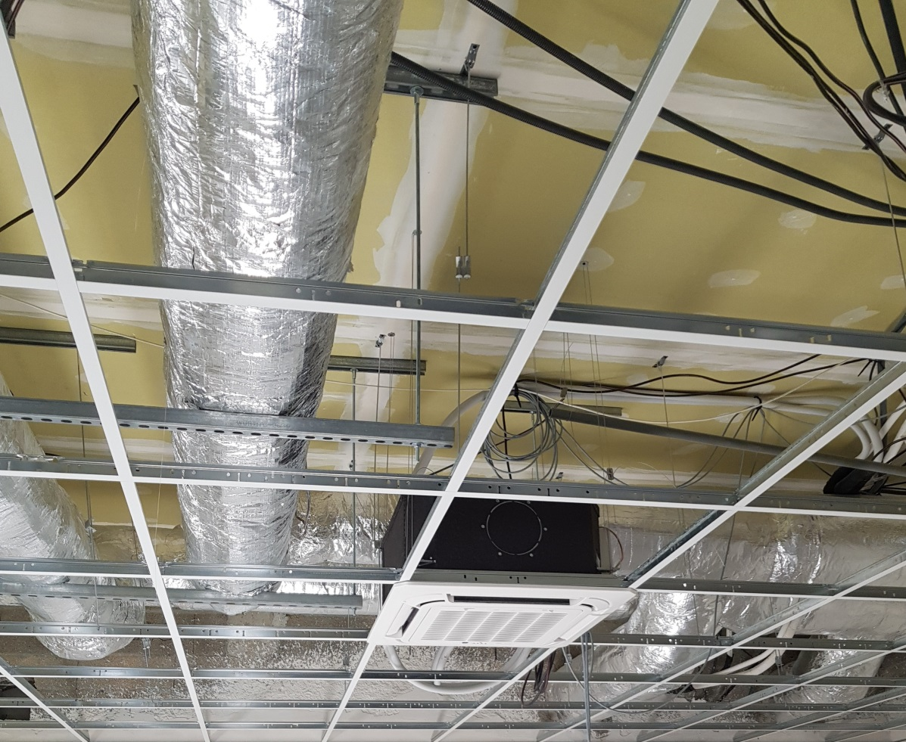

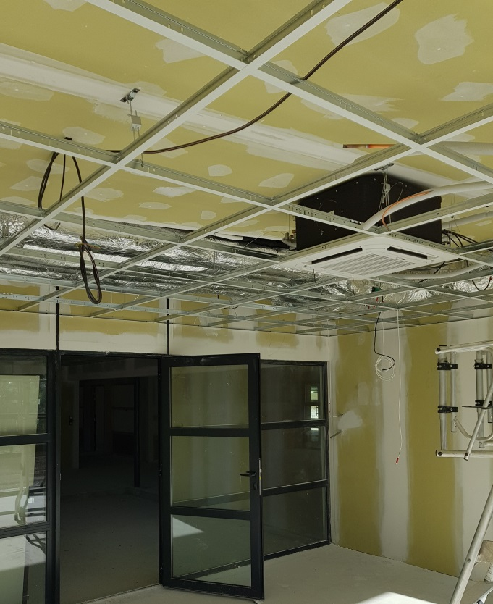

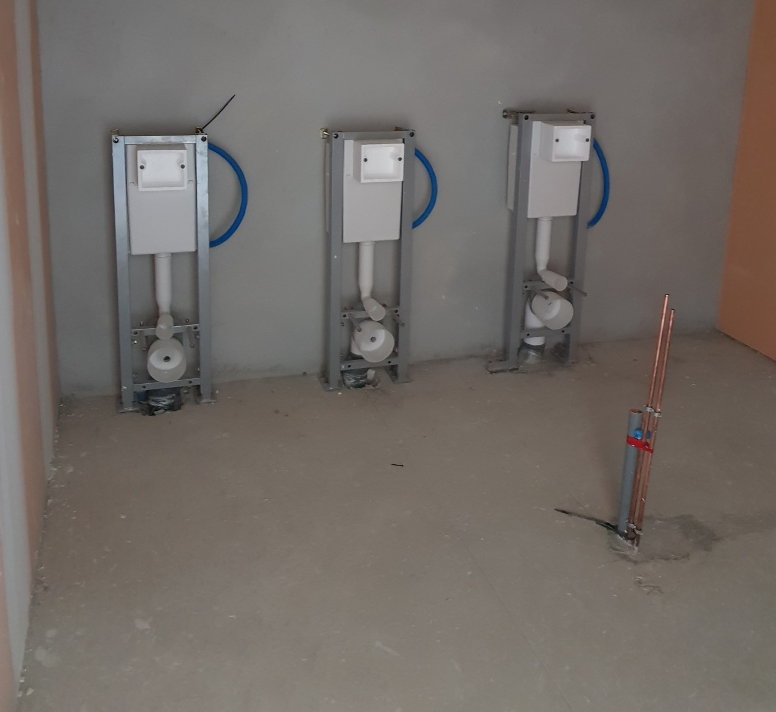

LYCEE STE MARTHE CHAVAGNES - CHAUFFERIE

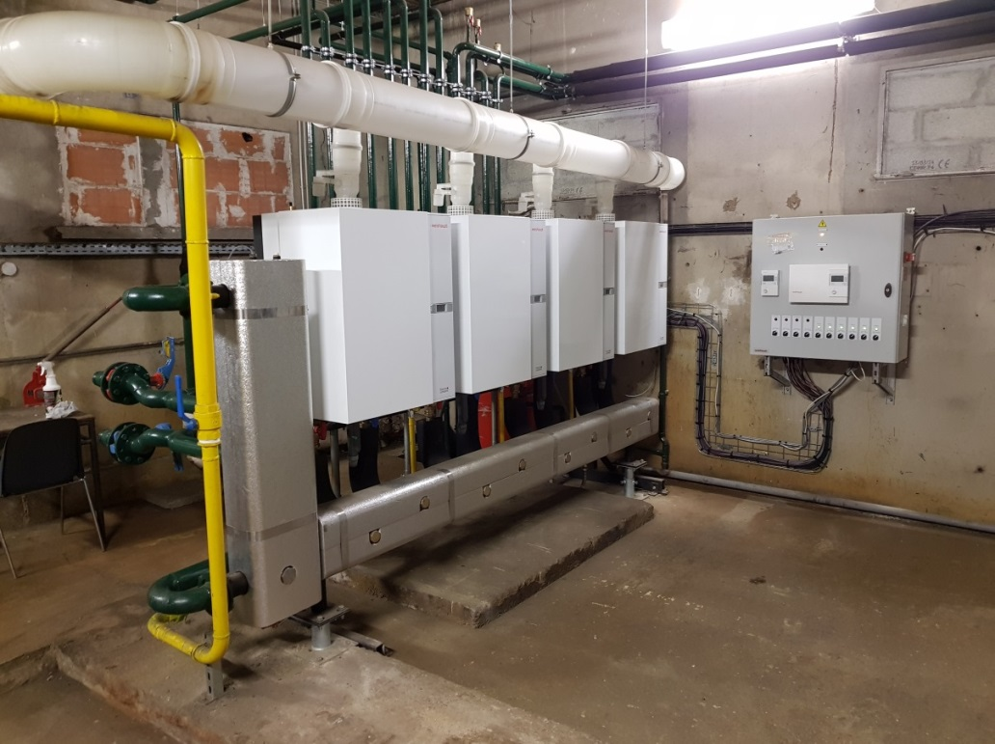

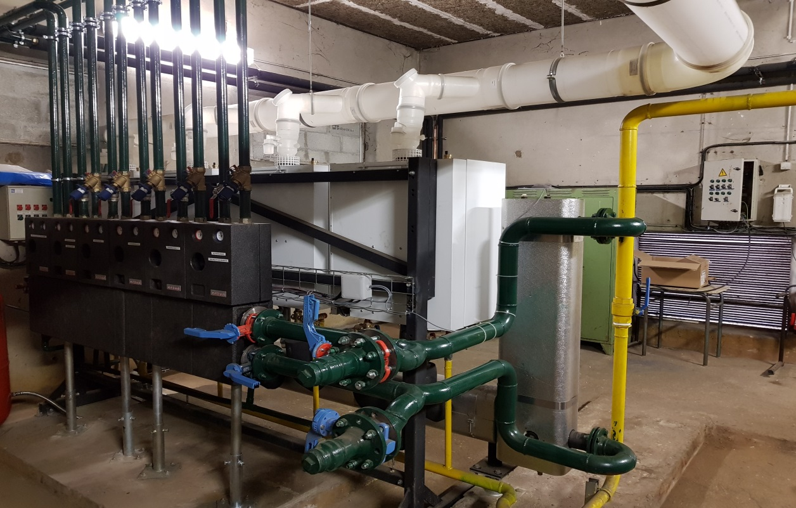

- Dispositions arrêtées en matière de gestion des déchets de chantier

► Organisation de la collecte

Tout comme le nettoyage du chantier, l’évacuation des gravois se fera quotidiennement par seaux.

Ces gravois seront ensuite ramenés au dépôt de l’entreprise pour y triés et stockés dans des bennes.

► Lieu d’évacuation des déchets

Les déchets sont ensuite triés et confiés pour traitement à SA SABATIER à LA COURONNE

Les déchets produits par notre activité seront traités en assurant une valorisation conforme aux règles environnementales adoptées.

